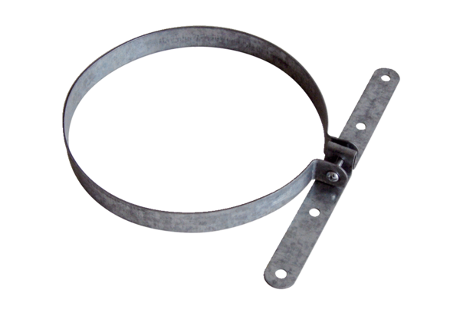Upevňovací příchytka BS 125Obsah dodávky: 1 kusSortiment: B
Typové číslo: 0092.0359Výrobce: MAICO

